

PLAN DE ACOGIDA PARA RESIDENTES DE MEDICINAY ENFERMERÍA FAMILIAR Y COMUNITARIA.

(Actualizado a 25 junio 2021)

DISTRITO SANITARIO PONIENTE DE ALMERÍA

INDICE

.
Presentación de Bienvenida
- El Servicio Andaluz de Salud
- Distrito Poniente de Almería.
- Descripción y Organización
- Misión del Distrito
- Organigrama del Distrito
- Zonas con Necesidades de Transformación Social
- Política Medioambiental del Distrito
- Centro sin humo
- Unidad de prevención de riesgos laborales
- Cartera de Servicios
- Atención a la ciudadanía. Consideraciones generales
- Enfermera de Práctica Avanzada
- Normativa del alumnado
- Relación de documentos y enlaces de interés

- Estrategia de cuidados PICUIDA: http://www.picuida.es/

- Anexos
- Anexo I. Higiene de manos.
- Anexo II. Desecho de material punzante-cortante.
- Anexo III. Gestión de residuos Distrito Sanitario Poniente de Almería.
- Anexo IV. Boja 6-2-2017. Protocolo mediante el que se determinan pautas básicas destinadas a asegurar y proteger el derecho a la intimidad del paciente por los alumnos y residentes en Ciencias de la Salud.

BIENVENIDA

Estimados residentes:
Os damos la bienvenida al Distrito Sanitario Poniente de Almería y os trasmitimos nuestro más sincero y afectuoso recibimiento.
Los profesionales de nuestros centros son el mejor activo que tenemos, una parte básica de nuestros equipos, ya que representa el primer punto de encuentro de los pacientes con el Sistema Sanitario Público Andaluz, y de su eficacia dependen mucho los resultados de nuestras actuaciones.
Queremos expresaros nuestra satisfacción al poder contar vosotros y vosotras en la Unidades de Gestión Clínica que conforma nuestro Distrito. Estamos seguros que vuestra aportación y la de todos los profesionales contribuirán a ofrecer y desarrollar mejoras en los niveles de salud de la población de acuerdo a los valores de equidad, calidad y compromiso.
Para conseguir estos objetivos es necesario conocer bien la organización, los servicios y prestaciones, por ello queremos ofreceros este Plan de Acogida.
Nos tenéis a vuestra disposición para cualquier duda, aclaración o dificultad en la que preciséis ayuda.
Esperamos que podáis desarrollar vuestra etapa formativa especializada de manera gratificante tanto a nivel personal como profesional.

Bienvenido y bienvenida a nuestro Distrito.

Directora Gerente de Distrito Director médico
Enriqueta Quesada Yáñez Beatriz Martínez Larios

EL SERVICIO ANDALUZ DE SALUD

El Servicio Andaluz de Salud (SAS) es un Organismo Autónomo adscrito a la Consejería de Salud de la Junta de Andalucía. Forma parte del Sistema Sanitario Público Andaluz (SSPA), desde su creación en 1986.
Sus competencias y funciones vienen reguladas por la Ley 2/1998 de 15 de junio, de Salud de Andalucía, y los preceptos en vigor de la Ley 8/1986 de 6 de mayo de creación de Servicio Andaluz de Salud.
Su misión es prestar atención sanitaria a la ciudadanía andaluza ofreciendo servicios sanitarios públicos de calidad, asegurando la accesibilidad, equidad y satisfacción y buscando la eficiencia y el aprovechamiento óptimo de los recursos.
Su marco de referencia lo componen:
Ley 2/1998 de Salud de Andalucía
IV Plan Andaluz de Salud
Plan de Calidad del Sistema Sanitario Público de Andalucía 2010-2014
Plan Estratégico del Servicio Andaluz de Salud
El primer nivel de atención es la atención primaria de salud, que integra la asistencia preventiva, curativa, rehabilitadora y la promoción de la salud de los ciudadanos. Los servicios de atención primaria de salud están organizados en Andalucía en distritos de atención primaria, estructuras organizativas para la planificación operativa, dirección, gestión y administración en ese ámbito.
El Contrato Programa de la Consejería de Salud con el Servicio Andaluz de Salud y con las agencias públicas empresariales y entidades de derecho público adscritas, tiene como misión hacer efectivos los compromisos que, en materia de atención sanitaria, ha establecido el Gobierno de la Junta de Andalucía con la ciudadanía.
Su estructura y composición reflejan los objetivos prioritarios identificados por la Consejería de Salud, los recursos disponibles, los plazos para alcanzar los objetivos y los indicadores que habrán de utilizarse para su evaluación.

2. EL DISTRITO PONIENTE DE ALMERÍA

DESCRIPCIÓN
El Distrito Poniente de Almería constituyen la estructura organizativa para la planificación operativa, dirección, gestión y administración en el ámbito de la atención primaria, con funciones de organización de las actividades de asistencia sanitaria, promoción de la salud, prevención de la enfermedad, cuidados para la recuperación de la salud, gestión de los riesgos ambientales y alimentarios para la salud, así como la formación, la docencia e investigación.

Área geográfica y Características socio-económicas
La comarca del Poniente Almeriense se localiza en el extremo suroeste de la provincia de Almería. Está limitada por el mar Mediterráneo al sur, por la provincia de Granada al oeste y al Norte con una superficie de 1306,7 Km2. Destacan dos zonas diferencias, la zona mas próxima al litoral con los municipios de Adra, Roquetas, El Ejido, La Mojonera y Puebla de Vícar, y la zona más montañosa con los de Berja, Dalías, Laujar, Alcolea, Fondón, Paterna, Bayarcal, Félix y Enix. Las excelentes condiciones climáticas de la zona más próxima al mar, así como de los municipios de Berja y Dalías han configurado el desarrollo a la agricultura intensiva propiciando un excepcional desarrollo económico a partir de los años 60 del siglo pasado. A ello se une el desarrollo del turismo que ha configurado el sector servicios como otro de los puntos clave de su crecimiento económico. Por contraste la zona más montañosa son pueblos que se dedican principalmente al cultivo de la uva y cereales y al turismo rural.
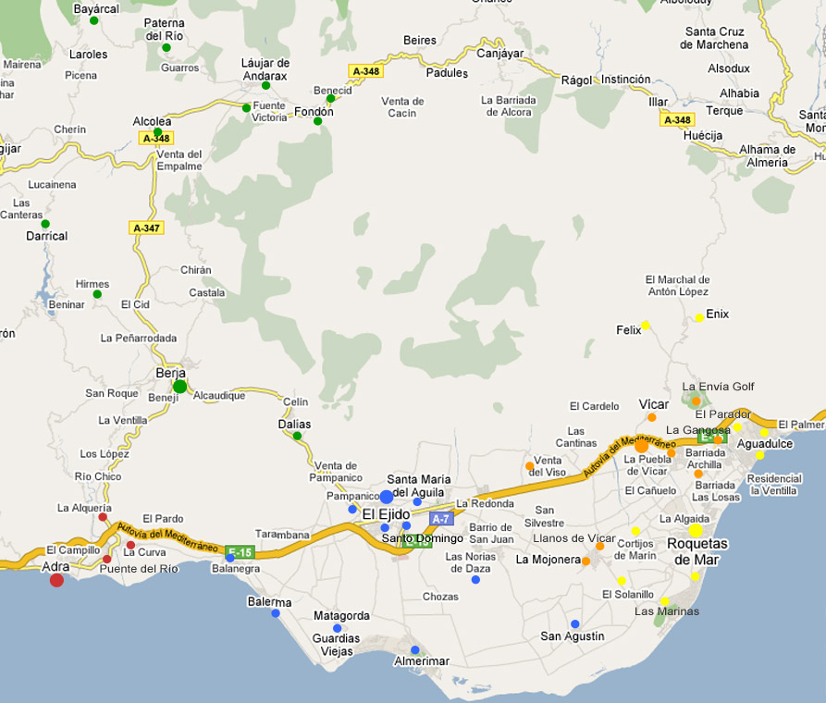

Con toda esta coyuntura se ha podido crear en esta comarca un fuerte sistema productivo local en el que se han concentrado multitud de empresas que participan del proceso de abastecimiento, producción, transformado y comercialización entorno al cultivo intensivo de invernadero y que generan una serie de sinergias entre las propias empresas que benefician al conjunto de la comarca. Como es lógico todo este sistema productivo se sostiene en una fuerte demanda de productos hortícolas en España y en Europa, lo que exige un amplio control sobre los productos.
Además fruto del desarrollo turístico existen un importante número de establecimientos hoteleros y de restauración, ubicados principalmente en el Municipio de Roquetas de Mar. Paralelo se ha desarrollado un crecimiento urbanístico que en los últimos años ha generado trabajo en el sector de la construcción.
Este desarrollo agrícola y turístico también ha provocado la degradación ambiental (desaparición y regresión de los humedales) así como de la costa por el gran crecimiento de la construcción en los últimos años.
Con la crisis el sector de la construcción y el sector servicios ha disminuido considerablemente incrementándose el paro y produciéndose una disminución de la renta percápita. A finales del 2014 el paro en la provincia de Almería era superior al de Andalucía (36,1% respecto a 34,2%) (Fuente: EPA ANDALUCÍA).

Características demográficas
Este desarrollo socio-económico ha generado un aumento de la población importante en los últimos 20 años. Algunos municipios como Roquetas de Mar y Ejido han tenido incrementos de alrededor del 50% durante el periodo 2002-2012.
Este crecimiento demográfico se ha nutrido de varios orígenes: en primer lugar la emigración interna andaluza, personas procedentes de la Alpujarra almeriense y granadina, en segundo lugar la emigración de otras comunidades españolas, y en tercer lugar y la más destacable por su influencia sobre la población del Poniente es el gran número de población extranjera procedente mayoritariamente del Norte de África, África Subsahariana, Europa del este y Sudamérica, de forma que más del 40% de la población del poniente es de origen extranjero.

Datos población Poniente Almeriense en BDU por Municipios
Municipio | Población 31/12/2016 | Población 30/06/2021 | Incremento | Nº extranjeros a 30/06/2021 | % población extranjera
Adra | 24708 | 25711 | 4,05% | 8347 | 32,46%
Alcolea | 651 | 700 | 7,52% | 314 | 44,85%
Balanegra | 2921 | 3380 | 15,71% | 857 | 25,35%
Berja | 12614 | 13437 | 6,52% | 4747 | 35,32%
Dalias | 3667 | 3980 | 8,53% | 1233 | 30,97%
El Ejido | 91761 | 96990 | 5,69% | 43217 | 44,55%
Felix/Enix | 560 | 710 | 26,78% | 326 | 45,91%
Fondón | 640 | 805 | 25,78% | 196 | 24,34%
La Mojonera | 10366 | 11443 | 10,38% | 6170 | 53,91%
Laujar | 1767 | 1518 | -14,09% | 385 | 25,36%
Paterna | 413 | 264 | -36,00% | 144 | 54,54%
Roquetas | 90449 | 101030 | 11,69% | 49393 | 48,88%
Vicar | 25764 | 28965 | 12,42% | 11971 | 41,32%
 | 266281 | 288933 | 8,49% | 127300 | 44,05%

ORGANIZACIÓN
El Distrito Poniente de Almería constituyen la estructura organizativa para la planificación operativa, dirección, gestión y administración en el ámbito de la atención primaria, con funciones de organización de las actividades de asistencia sanitaria, promoción de la salud, prevención de la enfermedad, cuidados para la recuperación de la salud, gestión de los riesgos ambientales y alimentarios para la salud, así como la formación la docencia e investigación.
El Distrito comprende cinco Zonas Básicas de Salud: Adra, Bérja, El Ejido, Vícar y Roquetas y 10Unidades de Gestión Clínica, además de la UGC de urgencias y la Unidad de Salud Pública.
La UGC de atención primaria de salud es la estructura organizativa responsable de la atención primaria de salud a la población y estará integrada por el grupo de profesionales de diferentes categorías, adscritos funcionalmente a la zona básica de salud.
Sus fines son el desarrollo de la actividad asistencial, preventiva, de promoción de salud, de cuidados de enfermería y rehabilitación, actuando con criterios de autonomía organizativa, de corresponsabilidad en la gestión de los recursos y de buena práctica clínica
La Dirección Gerencia del Distrito de Atención Primaria establecerá acuerdos de gestión con la Dirección de cada una de las UGC.
El acuerdo de gestión clínica es el documento en el que se fija el marco de gestión de la unidad de gestión clínica, así como los métodos y recursos para conseguir los objetivos definidos en el mismo. Este documento será autorizado por la Dirección General de Asistencia Sanitaria y Resultados en Salud del Servicio Andaluz de Salud.

UGC adscritas al Distrito Sanitario Poniente y centros .
UGC | CENTROS
ADRA | Centro Salud Adra
 | Consultorio Puente del Río
 | Consultorio La Curva
AGUADULCE | Centro de Salud Aguadulce Sur
 | Consultorio Aguadulce
 | Centro de Salud El Parador
 | Consultorio Félix
 | Consultorio Enix
 | Consultorio El Marchal
ALPUJARRA | Consultorio Laujar de Andarax
 | Consultorio Alcolea
 | Consultorio Paterna del Río
 | Consultorio Fondón
 | Consultorio Bayarcal
 | Consultorio Fuente Victoria
BERJA | Centro Salud Berja
 | Consultorio Dalias
EJIDO NORTE | Centro de Salud Ejido
 | Consultorio Pampanico
 | Consultorio Guardias Viejas
EJIDO SUR | Centro Salud Ejido Sur
 | Consultorio Santo Domingo
 | Consultorio Balerma
 | Consultorio Balanegra
ROQUETAS NORTE | Centro Salud Roquetas Norte
 | Consultorio Cortijos de Marín
 | Consultorio El Solanillo
ROQUETAS SUR | Centro Salud Roquetas Sur
 | Consultorio Las Marinas
VÍCAR | Centro Salud Puebla de Vícar
 | Centro Salud La Gangosa
 | Consultorio Cabañuelas Bajas
 | Consultorio Barrio Archilla-Cañada Sebastiana
 | Consultorio La Envía
 | Centro de Salud La Mojonera
 | Consultorio Llanos de Vícar
 | Consultorio Venta El Viso
SANTA MARIA DEL AGUILA | Centro Salud Santa Mª del Águila
 | Centro Salud Las Norias
 | Consultorio San Agustín
 | Consultorio Almerimar
UGC URGENCIAS | DCCU Roquetas
 | DCCU Aguadulce
 | DCCU El Ejido
UNIDAD SALUD PUBLICA | Ámbito Distrito

NUESTRA MISIÓN Y VALORES
Nuestra Misión es ofrecer una atención integral a la salud de la población asignada: prevención, promoción, asistencia y rehabilitación, enmarcado en la Cartera de Servicio de Atención primaria definido por el Servicio Andaluz de Salud. Desarrollando estas actividades con la máxima calidad y eficiencia, basando nuestra práctica clínica sobre la mejor evidencia disponible y teniendo en cuenta las expectativas de nuestra población y la continuidad del proceso.
Los valores que guiarán a quienes componen la unidad estarán orientados hacia:
- La consideración de la persona como centro de su actividad.
- Respeto de los valores de la persona y su entorno teniendo en cuenta la diversidad cultural de nuestra población.
- Trabajo en equipo.
- La orientación hacia la mejora continua de la calidad, fomentando la utilización de guías de práctica clínica..
- La continuidad asistencial como dimensión esencial de la calidad.
- La eficiencia.
- El compromiso con el Sistema Sanitario Público.

ORGANIGRAMA DEL DISTRITO PONIENTE DE ALMERÍA

Dirección Gerencia |  | Dª Enriqueta Quesada Yáñez
Dirección de Salud |  | Dª Beatriz Martínez Larios
Dirección de Cuidados de Enfermería |  | Dª Isabel Ordoñez Naranjo
Dirección de Gestión Económica y de Desarrollo Profesional |  | Dº César Arroniz Fernández
UGC |  | RESPONSABLE/ DIRECCIÓN
ADRA |  | Almudena de la Casa Mondéjar
AGUADULCE |  | Javier Sandoval Codoni
ALPUJARRA |  | Gustavo Fernández Ballesteros
BERJA |  | Elena Megías López
EJIDO NORTE |  | Inmaculada Palma Sánchez
EJIDO SUR |  | Mercedes Díaz Galera
ROQUETAS NORTE |  | Lidia Ojeda Lores
ROQUETAS SUR |  | Sebastián López Ramírez
SANTA MARÍA DEL ÁGUILA |  | Silvia Soto Soler
VÍCAR |  | Carmen Cortés González
URGENCIAS |  | Oscar Garrido González
COORDINACIÓN DE CUIDADOS

UGC | RESPONSABLE
ADRA | Isabel Peña Fernández
AGUADULCE | María Soledad Ruiz Ortiz
ALPUJARRA | Gustavo Fernández Ballesteros
BERJA | Mercedes Díaz
EJIDO NORTE | Juan Ant. Berenguel
EJIDO SUR | Encarnación Tomé Delgado
ROQUETAS NORTE | María Angustías Escoriza
ROQUETAS SUR | Noelía Sánchez Manzano
VICAR | Matias Perez Villegas
SANTA MARIA DEL AGUILA | Esther Merino
UGC URGENCIAS | Francisco Rolo Megías

ZONAS CON NECESIDADES DE TRANSFORMACION SOCIAL
En nuestro Distrito existen Zonas con Necesidades de Transformación Social (ZNTS), siendo muy importante las tareas de captación de población y adaptación de las actividades en estas áreas.
Definición de ZNTS
Las Zonas con Necesidades de Transformación Social de la Comunidad Autónoma Andaluza, se definen como aquellos espacios claramente delimitados, en cuya población concurren situaciones estructurales de pobreza grave y marginación social, y en los que son significativamente apreciables problemas en las siguientes materias:
- Vivienda, deterioro urbanístico y déficit de infraestructura, equipamiento y servicios públicos
- Elevados índices de absentismo y fracaso escolar
- Altas tasas de desempleo junto a graves carencias formativas profesionales
- Significativas deficiencias higiénico- sanitarias
- Fenómenos de desintegración social.

ZONAS RECONOCIDAS EN DISTRITO PONIENTE DE ALMERíA
UGC VICAR |  | Yegua verde, El Congo, Diseminado de la Mojonera
UGC EL EJIDO |  | Parajes de El Ejido  Tarambana y Parajes  Parajes de Pampanico  Parajes de Matagorda
UGC SANTA Mª |  | Parajes de Las Norias de Daza  Parajes de Sta María
 |  | Parajes de San Agustín

Todas estas zonas de nuestro distrito tienen un plan de intervención puesto en marcha. Existe un manual de acogida más detallado sobre el trabajo en estas zonas para los profesionales que trabajen en ellas y a disposición de todo el que esté interesado.
Más información disponible en la página www.znts.es

POLÍTICA MEDIO ÁMBIENTAL DEL DISTRITO
El Servicio Andaluz de Salud tiene establecido un Sistema integral de gestión ambiental (SIGA) que fue aprobado en 2005.
El SAS enmarca su Política de Gestión Ambiental en su intención general de protección y respeto del medio ambiente. La Política de Gestión Ambiental proporciona el marco medioambiental en el que deben desarrollar todos los centros del SAS sus actividades.
El Distrito potencia entre sus trabajadores, proveedores y usuarios la concienciación y sensibilización medioambiental.

CENTRO SIN HUMO
De acuerdo a la Legislación actual, todos nuestros centros son “Centros sin humos”, es decir en él tanto profesionales como usuarios deben abstenerse de fumar.
Esta normativa esta recogida en la Guia de actuación ante el consumo de tabaco en los centros sanitarios del Distrito Poniente de Almería.
Los profesionales y el alumnado no podrán salir a fumar con bata y/o uniforme de trabajo durante la jornada laboral, así como con instrumental identificativo sanitario (fonendoscopio, depresores, etc.).
En caso de que se observe que un usuario está fumando en el centro, se le avisará de la prohibición invitándole a que abandone el centro y apague el cigarro en el exterior. Así mismo se le informará que el Distrito tiene establecida una consulta para atender a las personas fumadoras que quieran dejar este hábito, de la cual puede ser informado por su Médico de Familia y su Enfermera.

Unidad de Prevención de Riesgos Laborales
Existe una Unidad que supervisa los centros de trabajo con el fin de detectar puntos de mejora que permita minimizar los riesgos laborales de los trabajadores y asesora a los profesionales en este sentido.
Dentro de este ámbito hay que recordar la existencia de:
- Protocolo de actuación ante riesgo biológico del alumnado en prácticas en el Distrito Sanitario Poniente de Almería.
- “Plan de prevención y atención de agresiones para los profesionales del sistema sanitario público de Andalucía”
En caso de agresión física o verbal utilizaremos el Anexo 2: Registro de Agresiones, enviándolo a Distrito y poniéndose en contacto telefónico con la Dirección de Distrito y/o la Dirección de la UGC.

3. CARTERA DE SERVICIOS DE ATENCIÓN PRIMARIA DE SALUD
- Área del Adulto
proceso asistencial diabetes
proceso asistencial EPOC
proceso asistencial asma del adulto
cáncer colón-rectal
Ansiedad depresión y somatizaciones
HBP/ cáncer de próstata
Ataque cerebrovascular
Atención paciente pluripatológico
Dolor torácico
Insuficiencia cardíaca
TBC
- Área de atención al Niño
Detección precoz de metabolopatías
Vacunaciones infantiles
Seguimiento de la salud infantil
Salud escolar
Salud buco-dental
Síndrome febril en el niño
Proceso asistencial asma infantil
- Área de atención a la Mujer
Planificación familiar
Cáncer de cérvix / útero
Cáncer de mama
Control embarazo parto y puerperio
Atención al climaterio
- Atención Domiciliaria
Visitas medicas y de enfermería
Visitas programadas en pacientes incapacitados o inmovilizados
Altas hospitalarias
Atención a pacientes institucionalizados
- Atención a Enfermos Crónicos y a Enfermos Terminales
Visitas domiciliaria medica y enfermería
Atención al paciente pluripatológico
Demencias
Cuidados paliativos
- Atención al Anciano
Examen de salud para mayores de 65 años
Vacunación antigripal
Atención a ancianos en riesgo de dependencia
- Atención a Pacientes Inmovilizados
Visitas domiciliaria medica y enfermería
Atención a cuidadores
Enfermería de enlace
- Atención al Adolescente
Atención y educación sexual a jóvenes
Programa forma joven
- Atención a los Trabajadores
Vacunaciones
Gestión de incapacidad laboral transitoria
- Atención a las Situaciones de Riesgo Social y Familiar
Atención al inmigrante
Atención zona de transformación social
Atención a personas en riesgo sexual
Drogadicción
Violencia de género / maltrato infantil
- Otros
Atención a la salud mental
Cirugía menor
Polimedicados
Espirometrías
Programa de metadona
Retinografías
Programa deshabituación tabáquica
Rehabilitación
Control tratamiento anticoagulante oral

ATENCIÓN A LA CIUDADANÍA. Consideraciones generales
- Igualdad en el acceso a los servicios sanitarios
La etnia, el sexo, la religión, la clase social del usuario o usuaria, la orientación sexual, el estado civil o el propio aspecto físico no pueden causar diferencias en la atención ni deben utilizarse en ningún caso como excusa para expresar un prejuicio. En nuestro Distrito donde conviven personas de 104 países con culturas muy diferentes y en el que los extranjeros suponen un 25% de la población este es un aspecto muy importante.

- identificación
Identificarse correctamente ayuda a que el usuario o usuaria sepa quién le esta atendiendo y supone aceptar la responsabilidad personal, del centro sanitario y del SAS como organización. Es obligatorio para los profesionales utilizar las tarjetas de identificación personal de manera visible durante el tiempo de permanencia en el centro.
En la atención telefónica se identificará el centro o dispositivo desde el que se realiza o atiende la llamada y la persona que la lleva a cabo.
- Trato correcto a los usuarios.
Los usuarios esperan de quien les atiende que les resuelva el asunto problema que les ha llevado a un servicio, cuanto antes mejor y con el mejor talante posible, es decir con amabilidad y respeto.
Es una tarea de los profesionales y un signo de excelencia en su trabajo, mantener en todo momento la cortesía y las buenas maneras, como muestra del respeto mutuo necesario en el proceso asistencial. También las personas que utilizan los servicios tienen la obligación de ser respetuosas con los profesionales, pero hay una diferencia fundamental: un usuario puede perder los nervios, un buen profesional no lo hace nunca.
En la relación profesional con los usuarios se usarán las fórmulas sociales de cortesía habituales en nuestra cultura, tanto en la comunicación oral como en la escrita. En general, el tratamiento de “usted” es el indicado para dirigirse a los usuarios adultos o las usuarias adultas . En nuestra cultura este tratamiento refleja profesionalidad por parte de quien lo dispensa y respeto hacia quien lo recibe. En la comunicación escrita con los usuarios adultos o las usuarias adultas se utilizará el nombre y los dos apellidos en el tratamiento de “don” o “doña”.
- Trabajo en Equipo
Para atender correctamente a usuarios o usuarias es básica una coordinación entre los profesionales que trabajan en el centro. Todos tenemos una función importante en el conjunto de la atención sanitaria y nuestra actuación repercute sobre el resto de los profesionales.

Características de la información
La información puede ser por vía directa o telefónica.
Debe cumplir las siguientes características:
- Clara: el usuario debe entender perfectamente la información recibida, empleando un lenguaje sencillo y sin tecnicismos, adecuado a sus características.
- Completa: comunicar todos los datos que tengan relación con la información solicitada.
- Precisa: Las respuestas serán concretas y exactas, para conseguirlo es necesario haber entendido bien la pregunta.
- Fiable: Comunicar seguridad y credibilidad en lo que decimos.
- Transparente: Explicar y motivar la información que damos.
- Actualizada: Nuestra información debe estar permanentemente puesta al día
En la atención telefónica se identificará el centro y la persona que le atiende.

Confidencialidad de la información.
En el BOE del 6 de febrero de 2017, se determinan pautas básicas destinadas a asegurar y proteger el derecho a la intimidad del paciente por los alumnos y residentes en Ciencias de la Salud. En virtud de lo cual los Residentes deberán firmar un compromiso de confidencialidad previo a la incorporación en los centros asistenciales:
1. Los pacientes tienen derecho al respeto de su personalidad, dignidad humana e intimidad y a la confidencialidad de toda la información relacionada con su proceso.
2. Los pacientes tienen derecho a que se respete el carácter confidencial de los datos referentes a su salud, y a que nadie pueda acceder a ellos sin previa autorización.
3. De acuerdo con el artículo 10 de la Ley Orgánica 15/1999, de 13 de diciembre, de Protección de Datos de Carácter Personal, reconoce que tiene el deber de mantener secreto respecto a la información a la que acceda en el desarrollo de su actividad, comprometiéndose a prestar el máximo cuidado y confidencialidad en el manejo y custodia de cualquier información/documentación durante su periodo formativo y una vez concluido el mismo.
4. Reconoce que no procede transferir, duplicar o reproducir todo o parte de la información a la que tenga acceso con motivo de su actividad en el Centro, no pudiendo utilizar los datos proporcionados por el mismo para finalidades distintas a la formación, o aquellas otras para las que fuera autorizado por la dirección del Centro.
5. Conoce y acepta el Protocolo mediante el que se determinan pautas básicas destinadas a asegurar y proteger el derecho a la intimidad del paciente por los alumnos relacionados con las Ciencias de la Salud.
6. El residente está enterado de que es responsable personal de acatar el deber de confidencialidad y de que su incumplimiento puede tener consecuencias penales, disciplinarias o incluso civiles.
Debe extremarse el cuidado en la circulación de historias clínicas u otra documentación clínica a fin de que no resulte accesible a personas ajenas al proceso asistencial. La legislación establece, tanto la obligatoriedad de mantener la confidencialidad de la información por parte de los profesionales sanitarios y no sanitarios, como las situaciones excepcionales en las que debe informarse a las autoridades competentes. Además de cumplir estrictamente la legislación, es necesario asumir en el trabajo cotidiano que toda la información sobre usuarios o usuarias debe ser tratada con confidencialidad. En caso de sospecha de que personas no autorizadas estén accediendo a las historias, se comunicará la incidencia por escrito al Equipo Directivo de la UGC, el cual lo transmitirá al Distrito

Seguridad del paciente
Con el fin de garantizar la seguridad del paciente es necesario que la identificación de cada ciudadano sea inequívoca. Para ello comprobaremos al menos dos criterios de identidad:
  - Tarjeta Sanitaria (que es el documento oficial para acceder a los Servicios Sanitarios).
  - Fecha de nacimiento o Documento identificativo (DNI, Pasaporte, Tarjeta de Residencia, etc).

Voluntades Vitales Anticipadas
Existe un argumentario y libro en cada centro. Se trata del derecho que una persona tiene a decidir sobre las actuaciones sanitarias de las que puede ser objeto en el futuro, en el supuesto de que llegado el momento carezca de capacidad para decidir por sí misma, según dispone la Ley 5/2003 de 9 de Octubre.
El procedimiento consiste en entregar al usuario o usuaria que lo solicite, un cuadernillo del Libro e informarle que debe llamar a Salud Responde donde le indicaran los pasos a seguir.

- ENFERMERA DE PRÁCTICA AVANZADA
El Distrito Sanitario Poniente cuenta con las unidades de práctica avanzada de enfermería:
  - Enfermería Gestora de Casos. Referentes en cada una de las UGCs.
  - Enfermería de práctica avanzada en heridas crónicas complejas. Referente: Juan Francisco Jiménez García.
  - Enfermería de práctica avanzada educadora en diabetes. Referente: Concepción Candela Gómez.
  - Enfermería de práctica avanzada en cuidados paliativos. Referente: María José López Hernández .
  - Enfermería de práctica avanzada en tuberculosis. Referente: Remedios Viñolo López.

- NORMATIVA
IDENTIFICACIÓN
• Llevará siempre la tarjeta identificativa (con foto) en lugar visible.
HORARIO
• Se cumplirán íntegramente los horarios de entrada y salida..

RELACIÓN CON EL PACIENTE
• El trato con los pacientes/familiares ha de ser respetuoso, adoptando siempre una actitud de escucha activa y empática.
• Se respetará el derecho de los usuarios/pacientes, a tomar decisiones fundamentadas sobre sus cuidados, y solicitarán su consentimiento, antes de realizar cualquier procedimiento.
• Guardarán una estricta confidencialidad sobre cualquier información referente a los usuarios pacientes, que llegue a su conocimiento en el desarrollo de sus prácticas. Cumpliendo la Ley orgánica 15/1999 de protección de datos de carácter personal y la Ley 41/2002, de 14 de noviembre, básica reguladora de la autonomía del paciente y de derechos y obligaciones en materia de información y documentación clínica.
Protocolo mediante el que se determinan pautas básicas destinadas a asegurar y proteger el derecho a la intimidad del paciente por los alumnos y residentes en Ciencias de la Salud recogido en el Boja 6-2-2017.

OTROS ASPECTOS DE INTERÉS
• En cumplimiento de la normativa vigente, esta completamente prohibido fumar dentro de los Centros Sanitarios.
• Para cuidar nuestro medio ambiente es necesario un consumo razonable y responsable de los recursos. Se recomienda cerrar los grifos cuando su uso no sea necesario, apagar las luces y adaptar la temperatura de las estancias a la temperatura de confort. Así también apagar ordenadores, pantallas e impresoras una vez finalizada la actividad.
NORMAS DE PREVENCIÓN Y CONTROL DE RIESGO BIOLÓGICO
(MEDICINA PREVENTIVA)
NORMAS DE PROTECCIÓN UNIVERSAL:
Protocolo de Higiene de manos (anexo I).
Lavado con agua y jabón o descontaminación con solución alcohólica.
• Antes y después de atender a cada paciente.
• Después del contacto con sangre, fluidos corporales, secreciones, excreciones y equipos o artículos contaminados por el paciente.
• Inmediatamente de quitar los guantes.
• Cuando se pasa de una zona corporal contaminada, a otra limpia en el mismo paciente

UTILIZAR GUANTES
• Al manipular sangre, fluidos, secreciones, excreciones o material contaminado. • Antes de tocar mucosas o piel no íntegra.
• Quitar los guantes después de usarlos en cada paciente y antes de tocar material limpio o atender otro enfermo. Seguidamente lavar o descontaminar las manos.
USAR MASCARILLA Y PROTECCIÓN OCULAR
• Siempre que se realicen técnicas o maniobras en las que exista riesgo biológico o químico (salpicadura de sangre, fluidos corporales y secreciones), con el fin de proteger las mucosas de los ojos, la nariz y la boca.
EMPLEAR BATA
• Para proteger la piel y el uniforme cuando haya riesgo de salpicadura durante los cuidados del enfermo. Debe cambiarse lo antes posible si esta manchada.
GESTIÓN DE RESIDUOS (anexos II y III)
• Los residuos generados en un centro sanitario suponen un riesgo de infección para los pacientes ingresados (por la susceptibilidad aumentada a la infección) y para los trabajadores (por accidentes en su manipulación), además del riesgo de contaminación del medio ambiente que conlleva su eliminación.
• Es fundamental asegurar que los residuos generados por nuestro centro se manejan y procesan adecuadamente en función de la legislación vigente y de los conocimientos científicos actuales y que por tanto, el riesgo potencial para la salud de la comunidad y de los usuarios y trabajadores del centro es minimizado, al tiempo que protegemos nuestro medioambiente.
• Para ello este Departamento opta por un modelo de gestión avanzada de residuos en el que se pretende la equiparación entre el riesgo real asociado a los diferentes tipos de residuos y las medidas que se han de adoptar para su eliminación, enfatizando la separación de los residuos clasificados como de mayor riesgo (infecciosos, químicos peligrosos, material punzante y cortante) para proceder a su eliminación selectiva. Con este modelo se consigue además la reducción de la producción en origen, lo que permite ganancia en seguridad y en reducción de riesgo, amén de un ahorro económico considerable.

ACTUACIÓN TRAS SUFRIR UNA EXPOSICIÓN A PATÓGENOS
HEMÁTICOS
Accidentes con AGUJAS u objetos cortantes contaminados con sangre o SALPICADURA de sangre o fluidos corporales a mucosas o heridas abiertas.
Comunicar el accidente en primer lugar al coordinador o coordinadora de cuidados de la UGC que será el responsable de activar el protocolo de actuación, al tutor clínico o tutora clínica y al profesor asociado o profesora asociada del practicum.
Actuación inmediata:
• Para la exposición por vía percutánea. Si la herida sangra, permitir el sangrado. Lavar la herida con agua y jabón, aplicar solución desinfectante (gluconato de clorhexidina o povidona yodada). Nunca utilizar lejía para la desinfección de la herida.
• Para la exposición de mucosas. En la mucosa oral se aconsejan enjuagues con agua limpia y en conjuntiva lavados abundantes con suero fisiológico.

- ENLACES DE INTERÉS

- Estrategia de cuidados PICUIDA: http://www.picuida.es/

- ANEXOS

ANEXOS HIGIENE DE MANOS

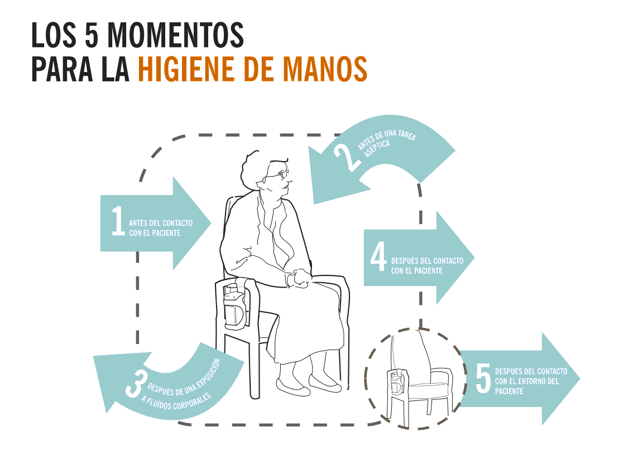

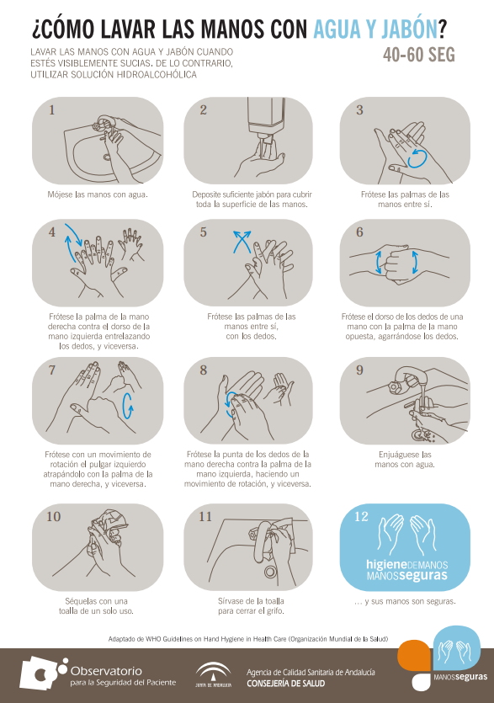

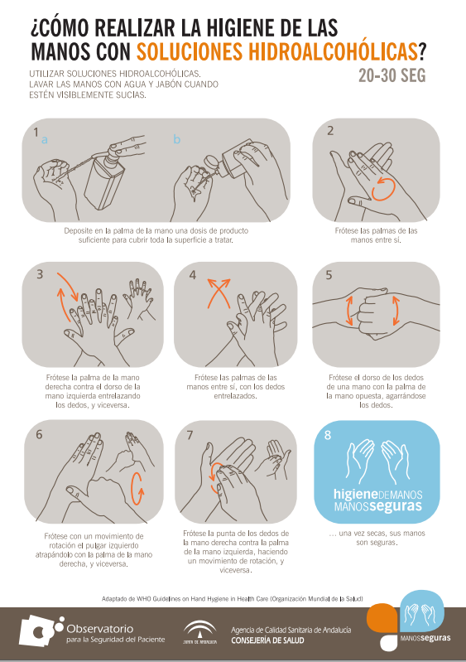
Desecho seguro de material punzo cortante

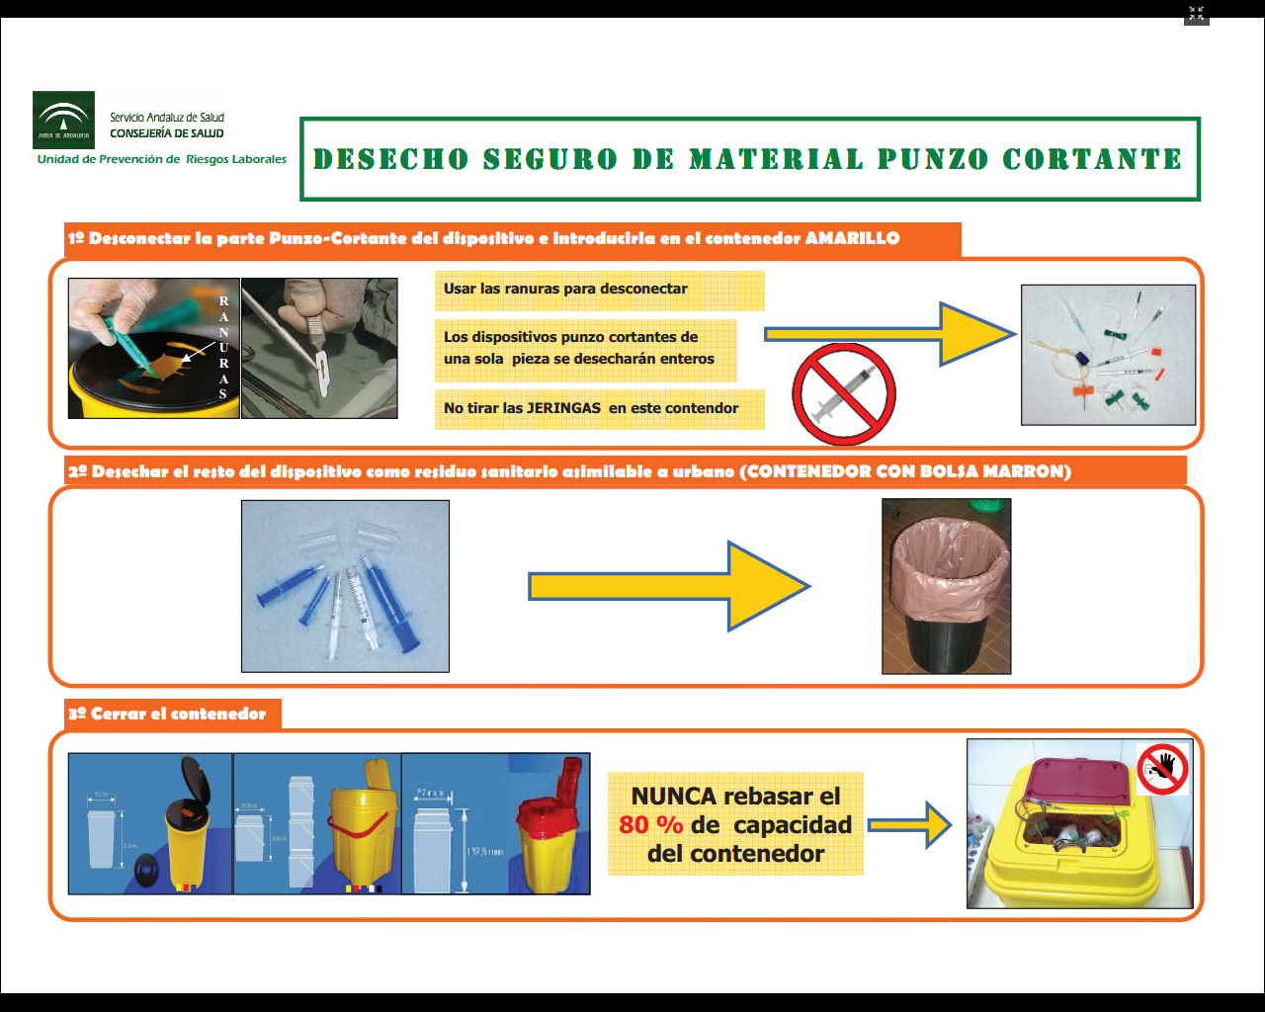

GESTION DE RESIDUOS CENTROS DE ATENCIÓN PRIMARIA DISTRITO PONIENTE DE ALMERÍA

GRUPOS
Grupo I | Residuos Generales Asimilable a Urbanos | Se generan fuera de la actividad asistencial | Papel, comida, plástico, ect. | Bolsa color negro
Grupo I | Residuos Generales Asimilable a Urbanos |  | Residuos de Toners | Caja de cartón en zonas de administración o almacenes intermedios
Grupo II | Residuos Sanitarios Asimilables a Urbanos | Se generan como consecuencia de la Actividad Asistencial | Restos de curas, jeringuillas usadas, jeringuillas con sangre, pequeñas intervenciones quirúrgicas, bolsas de orina vacías y empapadores, recipientes desechables de aspiración vacío, yesos, sondas, pañales…, y en general todos aquellos cuya recogida y eliminación no ha de ser objetos de requisitos especiales para prevenir infecciones. | Bolsa color marrón, papelera con tapa y pedal
Grupo II | Residuos Sanitarios Asimilables a Urbanos | Se generan como consecuencia de la Actividad Asistencial | Pilas Alcalinas | Contenedor negro de 10 l y 5 l
Grupo II | Residuos Sanitarios Asimilables a Urbanos | Se generan como consecuencia de la Actividad Asistencial | Medicamentos Caducados no citostáticos | Contenedor blanco de 60 l con bolsa blanca ( almacenes intermedios)
Grupo III
Grupo III.a | Residuos que pueden producir infecciones |  | Con llevan riesgo para los trabajadores expuestos o para el medio ambiente, siendo necesario observar medidas de prevención en su manipulación, recogida, almacenamiento, transporte, tratamiento y eliminación  1.- Infecciosos  2.- Agujas y otro material punzante y/o cortante.  3.- Vacunas vivas y atenuadas  4.- Sangre y hemoderivados en forma líquida.  Siempre Residuos líguidos, en cantidades mayores a 100ml | Contenedor amarillo, de 10l, 5l, 3l y 1 l
Grupo III.b | Residuos Químicos | Residuos de Citostáticos | Jeringuillas precargadas, de metrotexate, y material que se haya manchado durante la administración. | Contenedor Rojo de 5 l
Grupo III.b | Residuos Químicos | Envases con restos de sustancias peligrosos | Envases vacíos alchochol , clorhexidina alcohólica, nobecutan, etc ( envases con pictograma de diferentes peligros) | Contenedor amarillo, con bolsa amarilla de 60 l, solo en los almacenes intermedios
Grupo III.b | Residuos Químicos | Sustancias Peligrosas Caducadas | Productos quimicos con pictograma de diferentes peligros | Contenedor amarillo de 60 l ( solo antiguo almacén central)
Grupo III.b | Residuos Químicos | Pilas Botón |  | Contenedor de 1 l ( solo en Distrito)

